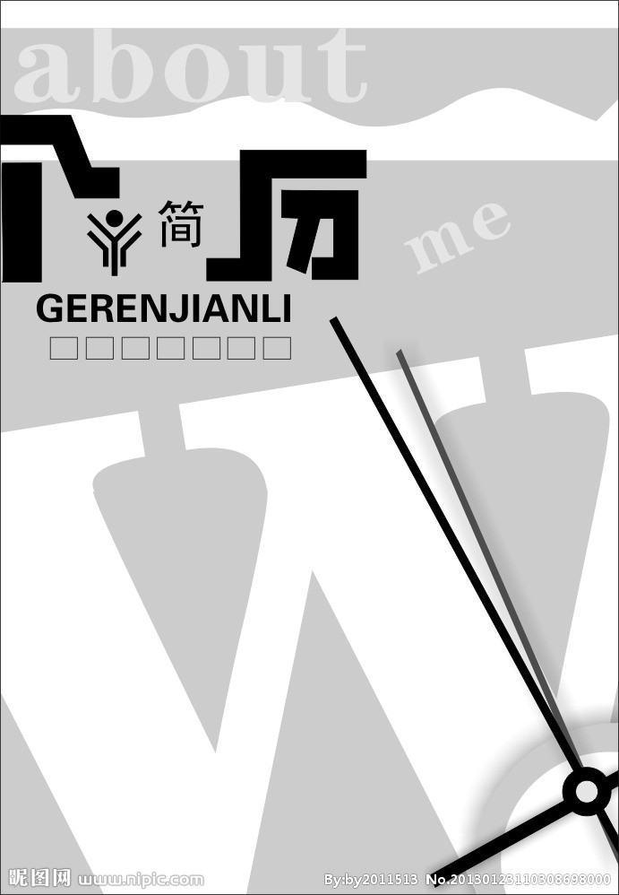

个人简历 求职意向☞高铁安检员

、职业技能
熟悉掌握各种服务礼仪，行、立、坐、蹲姿势标准。
能熟练的进行听、说、读、写。并通过国家英语四级考试。
精通Word、Flash、、Photoshop、等设计软件。
熟练精通MICROSOFT OFFICE 办公软件
、我的个人信息
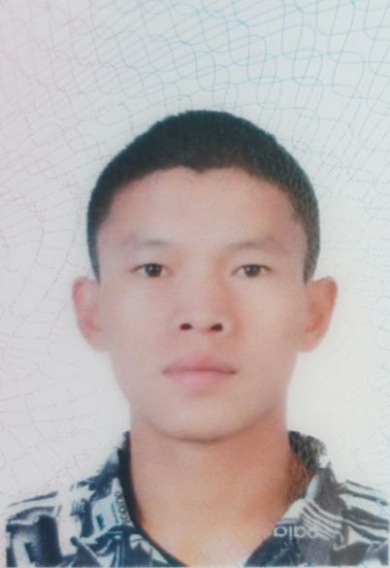
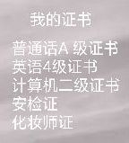
姓名:许金志 专业:高速铁路客运乘务
性别:男 毕业学校:滇西科技师范学院
名族:汉族 地址:云南省保山市腾冲市
学历:大学 邮编:679105
出生日期:1998.02 联系方式:13278622275
健康状况:健康 邮箱:1903905838@qq.com

、我走过的路
2004.09-2010.09腾冲曲石明德小学
2010.09-2013.09腾冲市曲石中学
2013.09-2018.09腾冲市第一中学
2015.09-2017.09解放军某部队服役
2018.09-2021.09滇西科技师范学院
人生收获
曾在高中时期以学习成绩优异获得学校三好学生
部队服役期间我学会了吃苦，懂得了人生的艰辛，使我变得更加成熟，办事更为稳重
大学时期军训获得优秀学员荣誉证书，并在之后担任班级班干部，积极参加活动，使我富有一定领导能力
大学期间有过担任餐厅服务员的经历，深知服务行业的艰辛

、自我评价
我才华出众，激情四射
服务业为终生职业
我充满活力，善于思考
勇于创新，敬业高效，精益求精
追求:尽善尽美，客户满意
宗旨:实现顾客利益最大化
信条:以人为本，诚信至上
扫一扫加我QQ或微信

